附件2
签到处与会议室路线图
会议酒店（福青龙华天假日酒店）至深圳会展中心（福田区福华三路）线路图
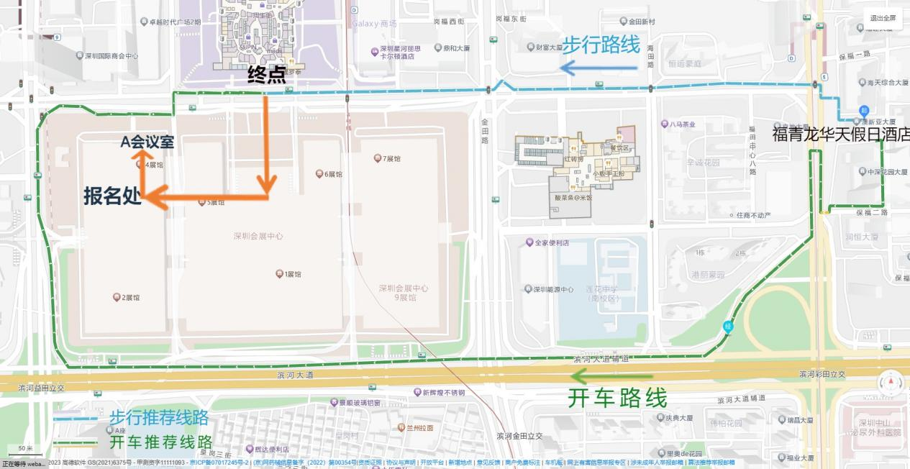
会展中心入口至A会议室线路图
